1. Les molécules du vivant

Les êtres vivants ont une composition chimique particulière. Les proportions des différents éléments ne sont pas semblables à celles du monde inerte. **Les molécules organiques notamment, contiennent toutes l'élément carbone.**

Molécule organique : molécule comportant au moins un atome de carbone relié à des atomes d'hydrogène. Les êtres vivants sont composés quasi-exclusivement de molécules organiques.

*Le glucose, représenté ci-dessous, est une molécule organique. Il faut noter qu'une molécule organique peut être fabriquée de manière artificielle (par exemple un médicament). Le mot "organique" se rapporte à sa composition et non à son origine*.

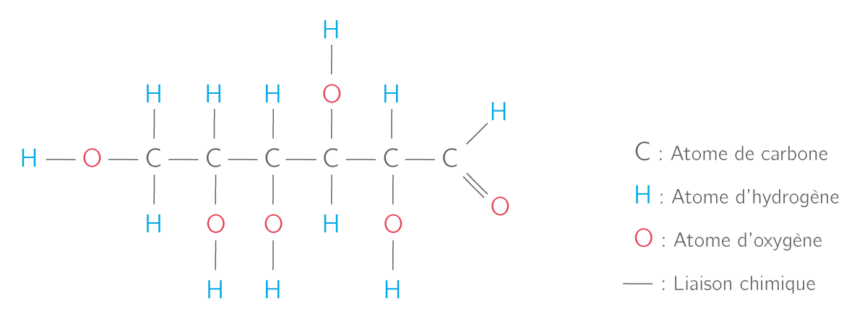

**Représentation de la molécule de glucose**

Il existe **quatre types** de molécules organiques :

* **Les glucides** (communément appelés sucres) sont des molécules formées de carbone, d'hydrogène et d'oxygène. Ils ont un rôle essentiel, en particulier dans l'alimentation des êtres vivants.

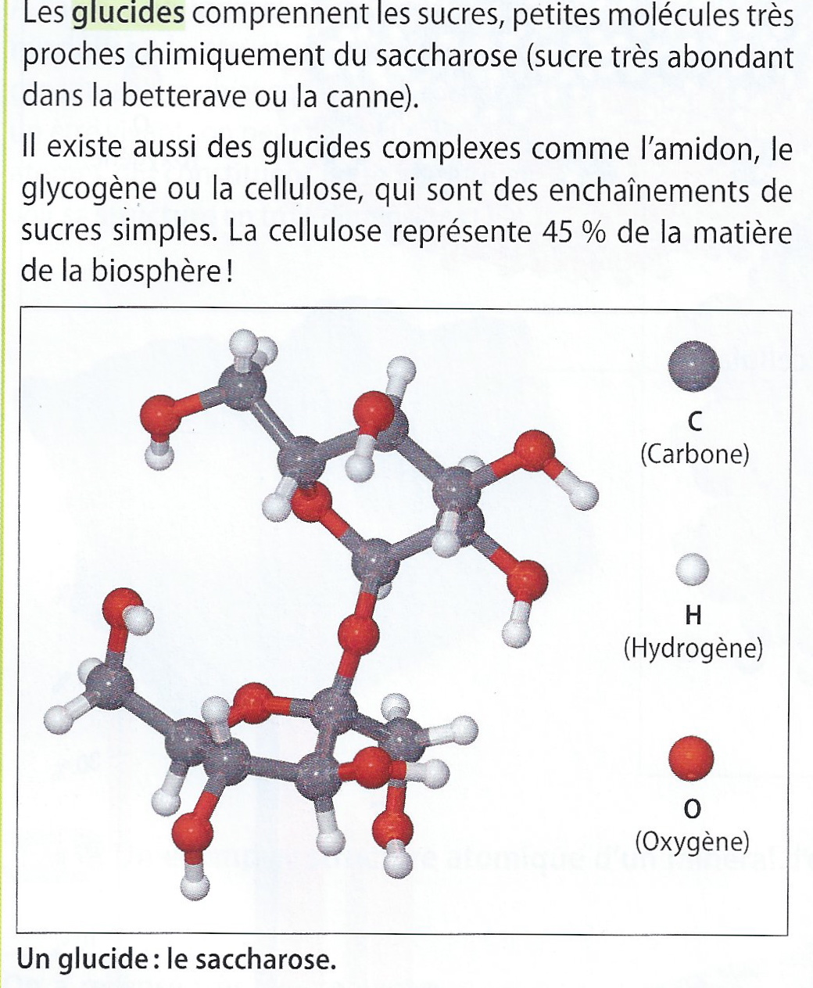

* **Les lipides** (aussi appelés graisses ou matières grasses) sont des molécules formées de carbone, d'hydrogène, et de peu d'oxygène. Ils sont les principaux constituants des membranes cellulaires et sont des molécules de réserve utilisables pour fabriquer de l'énergie.

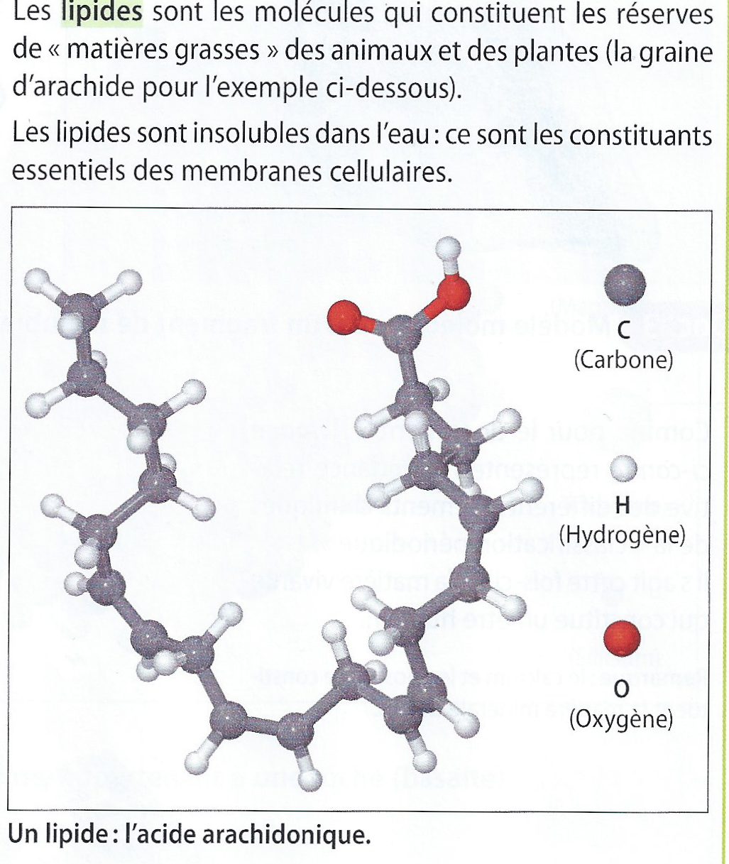

* **Les protides** (habituellement appelés protéines) contiennent de l'azote en plus du carbone, de l'hydrogène, et de l'oxygène. Leurs fonctions sont très variées : hormones, anticorps ou enzymes par exemple.

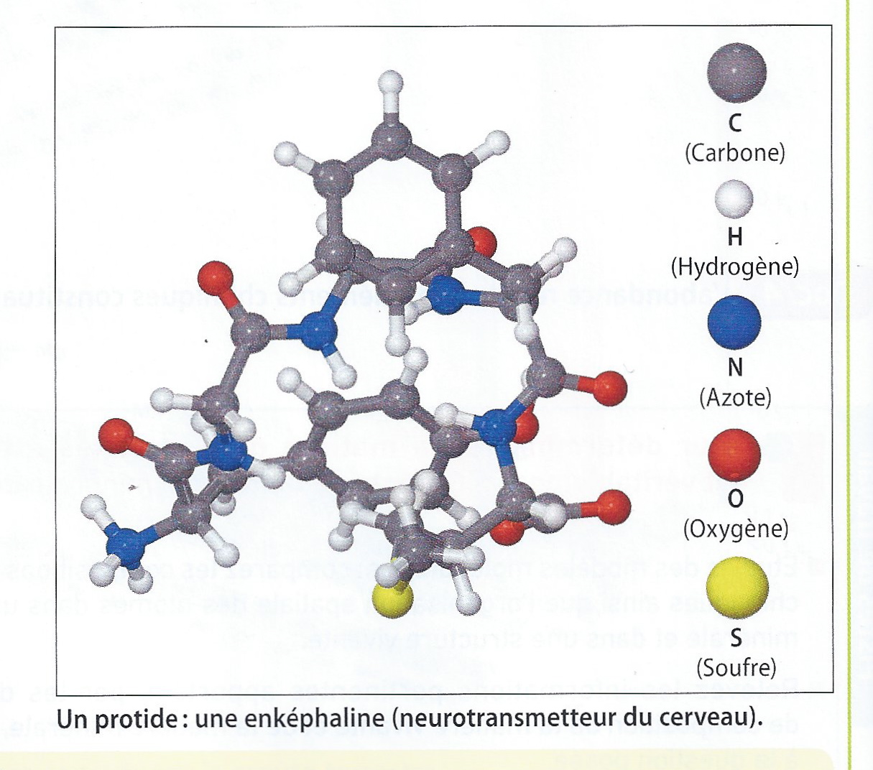

* **Les acides nucléiques** sont d'autres constituants du vivant, contenant du carbone, de l'oxygène, de l'hydrogène, de l'azote et du phosphate. Leur rôle est essentiel car ils forment l'ADN, support de l'information génétique.

Les atomes, et de ce fait les molécules, sont le constituant de base des êtres vivants. Les molécules vont s'assembler pour former des cellules qui sont l'unité structurale des êtres vivants.

BILAN

La matière vivante et la matière minérale (=inerte) sont constituées d’éléments chimiques (=atomes) disponibles sur la terre mais dans des proportions différentes.

* Eléments majoritaires du vivant : le carbone (C), l’hydrogène (H), l’oxygène (O), azote (N). Le vivant a la particularité d’être très riche en eau (H20), molécule minérale, et est composé également de molécules organiques : lipides, protides, glucides, acides nucléiques (ADN). Les molécules organiques sont des molécules essentiellement constituées de carbone et qui possèdent des liaisons entre les atomes de carbone et d’hydrogène. Cette unité chimique du monde vivant (même atome, même molécule) est un indice de la parenté des êtres vivants.
* Eléments majoritaires de la matière minérale : oxygène, silicium (S), magnésium (Mg), fer (Fe).

Les atomes s’assemblent pour former des molécules.

Atome : minuscule morceau de matière insécable : il est constitué d’un noyau contenant des neutrons et des électrons qui tournent autour du noyau avec un mouvement incessant.

Quelques atomes du système solaire :

C,H,O,N,Mg,Si,Fe

Répartition des éléments en proportions différentes

Principaux atomes du monde inerte :

O,Mg,Si,Fe

Principaux atomes du monde du vivant :

C,H,O,N

Molécules du monde vivant :

-molécules minérales : H20, CO2 - molécules organiques : liaison C-H

lipides, glucides, protéines, acides nucléiques

III - L'organisation du vivant

A- La cellule, unité des êtres vivants

1. **Organismes unicellulaires et pluricellulaires**

Le propre des êtres vivants est d'être constitués de cellule(s). La cellule constitue l'unité structurale et fonctionnelle commune à tous les êtres vivants. C'est un indice de la parenté entre tous les êtres vivants.

Certains organismes sont constitués d'une cellule unique, ce sont les organismes unicellulaires, comme les bactéries. D'autres sont constitués de plusieurs cellules : ce sont les organismes pluricellulaires (ou multicellulaires), comme l'Homme. Dans le cas des organismes pluricellulaires, les cellules se regroupent pour former des tissus (par exemple la peau), eux-mêmes regroupés pour former des organes dont l'ensemble forme l'organisme.

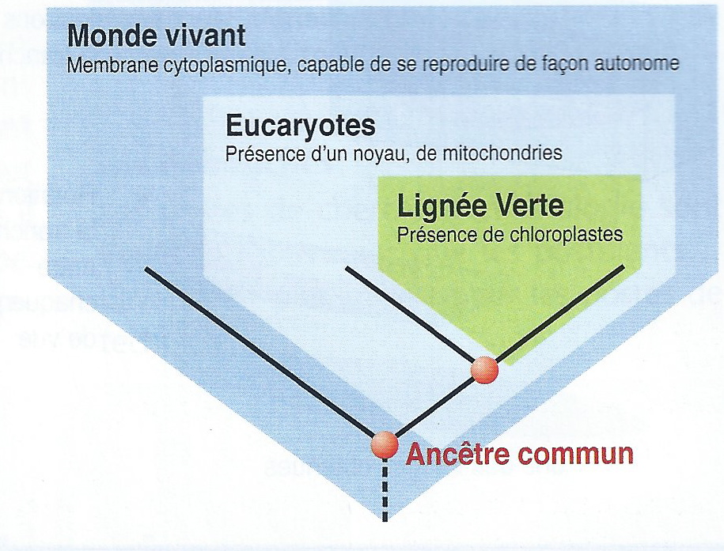

1. **Cellules eucaryotes et cellules procaryotes**

Il existe une grande diversité de types de cellules parmi les êtres vivants. On peut les regrouper en différentes catégories, selon leurs spécificités structurales (la façon dont elles sont constituées) et fonctionnelles (ce qu'elles font).

Cellule : unité du vivant car tous les êtres vivants sont constitués de cellule(s). Elle est constituée : d'une membrane plasmique qui permet des échanges de matière et d'énergie avec l'environnement, et d'un cytoplasme pouvant contenir, ou non, un noyau et des organites.

1) Il existe des cellules dont le matériel génétique (chromosomes) se trouve dans un noyau délimité par une enveloppe nucléaire, lui-même contenu dans le cytoplasme de la cellule. Ce sont les cellules dites **eucaryotes**. Dans le monde vivant, celles-ci sont représentées par les animaux, les végétaux et les champignons. De plus, les cellules eucaryotes contiennent des organites.

Organite : une structure intracellulaire, de forme définie, délimitée par une membrane intracellulaire et remplissant une fonction particulière.

Les mitochondries sont des organites cytoplasmiques dans lesquels se produit la respiration cellulaire. Les chloroplastes, uniquement présents dans les cellules végétales, sont également des organites cytoplasmiques, dans lesquels se produit la photosynthèse.

2) Les cellules dans lesquelles le matériel génétique n'est pas contenu dans un noyau mais est présent sous la forme d'un chromosome libre dans le cytoplasme sont appelées **procaryotes** (bactéries). Dans le monde vivant, elles correspondent aux bactéries. De plus, les cellules procaryotes, sauf exception, ne contiennent pas d'organites dans leur cytoplasme*.*

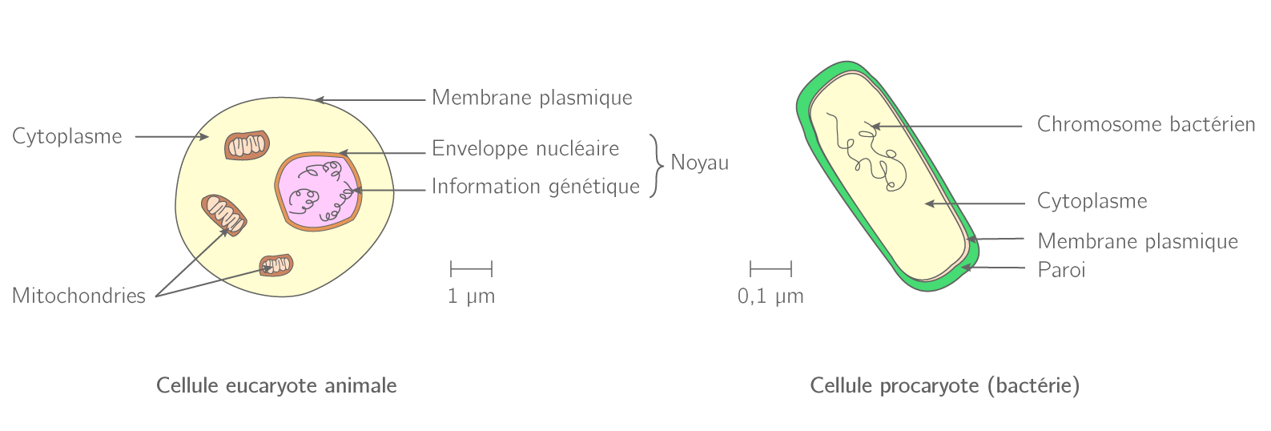

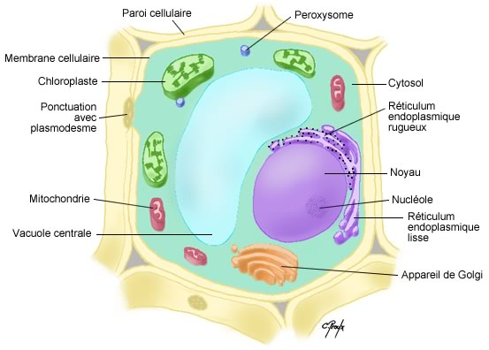

Cellule eucaryote végétale

**Schéma de cellules eucaryote et procaryote**

B- Le métabolisme cellulaire

**1-Les transformations chimiques se produisant dans une cellule**

Métabolisme : correspond à l'ensemble des transformations chimiques qui se produisent dans une cellule.

La respiration ou la photosynthèse font partie du métabolisme car elles consistent en une succession de réactions chimiques à l'intérieur des cellules spécialisées pour ces fonctions. Par exemple, les cellules, lors de la respiration, consommentdu glucose et du dioxygène pour produire de l'énergie.

Les éléments utilisés pour effectuer ces réactions sont puisés par les cellules dans leur environnement. De plus, certaines de ces réactionschimiques se déroulent à l'intérieur d'un organite particulier. Par exemple, la respiration a lieu dans les mitochondries des cellules animales et végétales, et la photosynthèse a lieu dans les chloroplastes des cellules végétales.

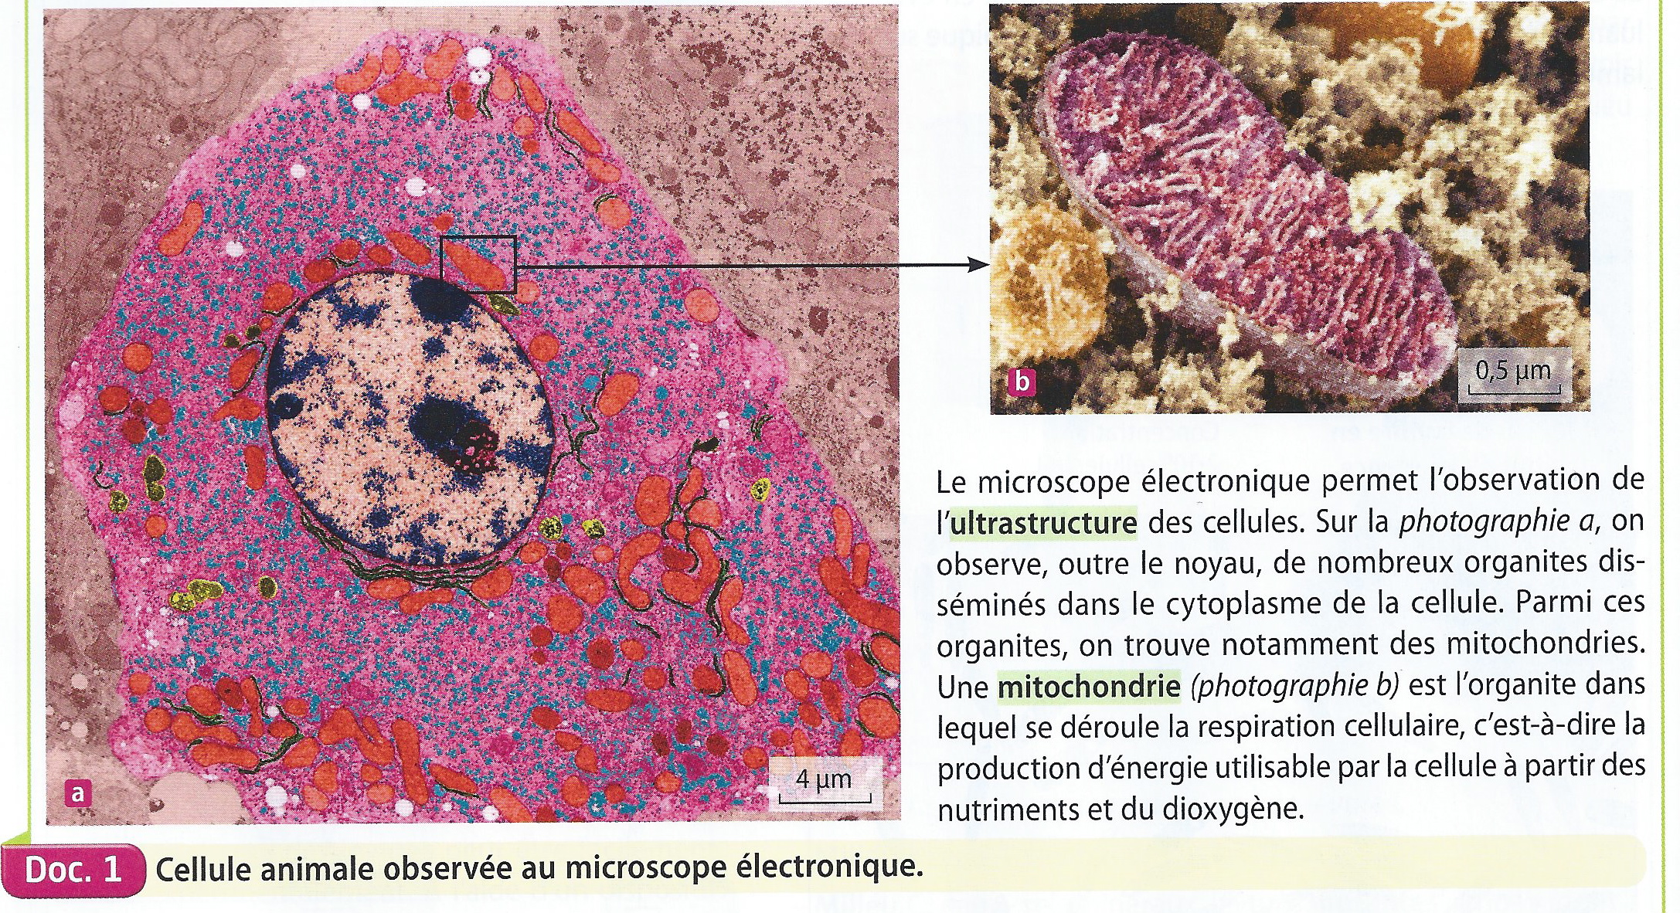

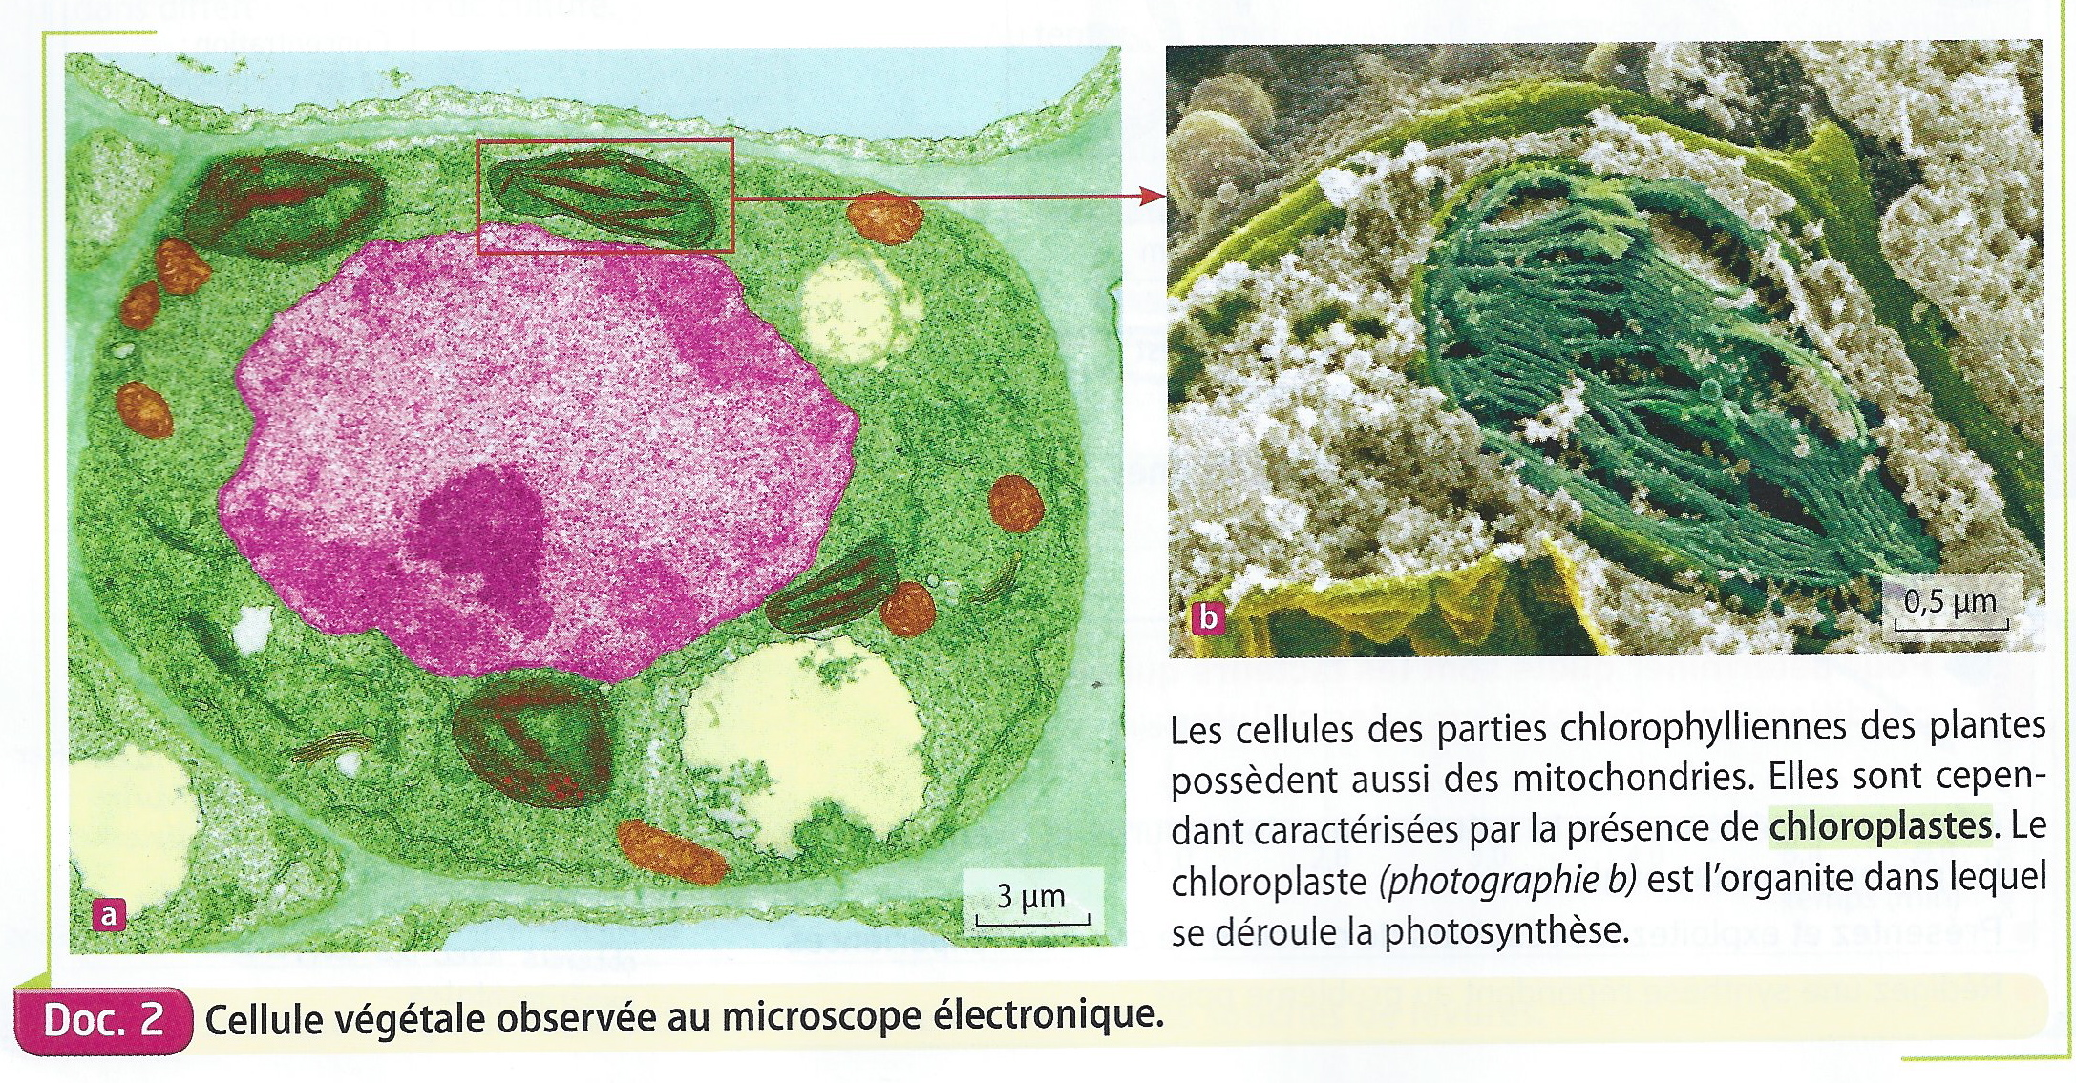

**2-Le contrôle du métabolisme cellulaire**

Le métabolisme cellulaire est influencé par les conditions environnementales auxquelles est soumise une cellule. En effet, les facteurs du milieu comme la température, l'éclairement ainsi que la quantité disponible en dioxygène et de nutriments dans le milieu peuvent constituer des facteurs modulant le métabolisme.

Les cellules humaines (cellules eucaryotes) ont besoin de dioxygène et de glucose pour que leur métabolisme fonctionne correctement.

En plus de l'environnement, le métabolisme dépend du patrimoine génétique. Lorsque certains gènes sont absents ou non-fonctionnels (par exemple suite à une mutation génétique) certaines molécules peuvent ne plus être synthétisées et/ou utilisées. La cellule n'est alors plus capable de réaliser certaines réactions chimiques, ce qui modifie son métabolisme.

**CHAPITRE 4 : L’ ADN , SUPPORT DE L’INFORMATION GENETIQUE**

Introduction :

Depuis une cinquantaine d’années, les découvertes au sujet de l’ADN se sont succédées, étant parmi les avancées spectaculaires dans la compréhension des êtres vivants et le développement de nouvelles technologies (OGM).

L'information génétique est contenue dans l'ADN, qui est une molécule constituée de nucléotides. La séquence de nucléotides est essentielle car elle code, sous forme de gènes, l'information génétique, et ce pour tous les êtres vivants. L'universalité de l'information génétique est un indice de la parenté entre les êtres vivants.

Problème : quelles sont les connaissances, au sujet de la molécule d’ADN, qui ont permis l’essor de ces nouvelles technologies ?

1. Rappel, l’ADN, support de l’information génétique

La molécule d'ADN est constituée de séquences de nucléotides qui codent des informations. On peut ainsi découper une molécule d'ADN en un certain nombre de séquences porteuses d'informations qu'on appelle gènes. Chaque gène porte une information génétique précise, qui dépend de la séquence en nucléotides. Les gènes codent des protéines qui sont responsables des caractères constituant le phénotype observable d'un individu. Le phénotype de chaque individu dépend donc de son génotype.

Gène : fragment d'ADN qui code une protéine. Cela signifie que ce gène contient l'information permettant de fabriquer une protéine. Chaque protéine est responsable d'un caractère précis.

Génotype : ensemble des gènes d'un individu.

*Le génotype d'un humain est composé d'environ 25 000 gènes.*

Phénotype : ensemble des caractères observables et mesurables d'un individu.

*La couleur des yeux, la taille, le groupe sanguin sont des caractères qui font partie du phénotype.*

Génome : ensemble des gènes d'une espèce. Cela étend le concept de génotype d'un individu à une espèce entière.

*Les individus de la même espèce possèdent le même génome. Ils ont cependant des phénotypes différents. Cela suggère qu'il existe une variabilité au niveau des gènes eux-mêmes. En effet, tous les individus n'ont pas le même génotype. De plus, le phénotype dépend du génotype mais également de facteurs environnementaux.*

Mutation : modification, au hasard, de la séquence en nucléotides d'un gène.

*Les mutations se produisent lorsqu'un nucléotide est remplacé par un autre (substitution), perdu (délétion) ou ajouté dans la séquence (insertion). Un gène muté peut alors coder une protéine différente. Une mutation peut également ne pas modifier l'information et toujours coder la même protéine. Dans ce dernier cas, la mutation est dite silencieuse.*

*Les mutations modifient l'ADN, et sont donc responsables de sa variabilité. Elles conduisent notamment à de nouvelles versions des gènes, c'est-à-dire des nouveaux allèles.*

Allèle : différentes "versions" d'un même gène. Les allèles peuvent avoir des séquences différentes mais qui définissent un même caractère. Ces séquences sont alors souvent proches.

1. La molécule d’ADN
2. **la structure de l’ADN**

L'ADN, ou acide désoxyribonucléique, est une longue molécule porteuse de l'information génétique. Elle constitue les chromosomes des cellules, quand la molécule d'ADN est condensée. Chez tous les êtres vivants, l'ADN possède une structure identique : elle est constituée de deux brins (ou chaînes) enroulé(e)s en hélice. On parle de double-hélicede l'ADN : chacun des brins est un assemblage d'éléments appelés nucléotides.

Chaque nucléotide est constitué :

* D'un sucre, le désoxyribose
* D'un acide phosphorique
* D'une base azotée

Il existe quatre bases azotées : l'adénine, que l'on peut noter A ; la thymine, que l'on peut noter T ; la cytosine, que l'on peut noter C et la guanine que l'on peut noter G.

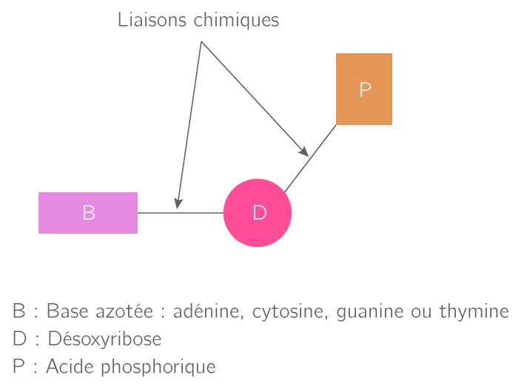

Structure d’un nucléotide

|  |  |
| --- | --- |
| Si un brin a une séquence : | A T C C G C T A |
| alors le brin complémentaire a une séquence : | T A G G C G A T |

Les bases azotées des deux brins de l'ADN sont complémentaires deux à deux : il existe de ce fait une règle de complémentarité entre les deux brins. L'adénine est complémentaire de la thymine, la cytosine est complémentaire de la guanine, et inversement. La complémentarité entre les deux brins est une propriété essentielle pour la réplication de l'information génétique. Si l'on connaît la séquence de nucléotides d'un brin, on peut en déduire l'autre.

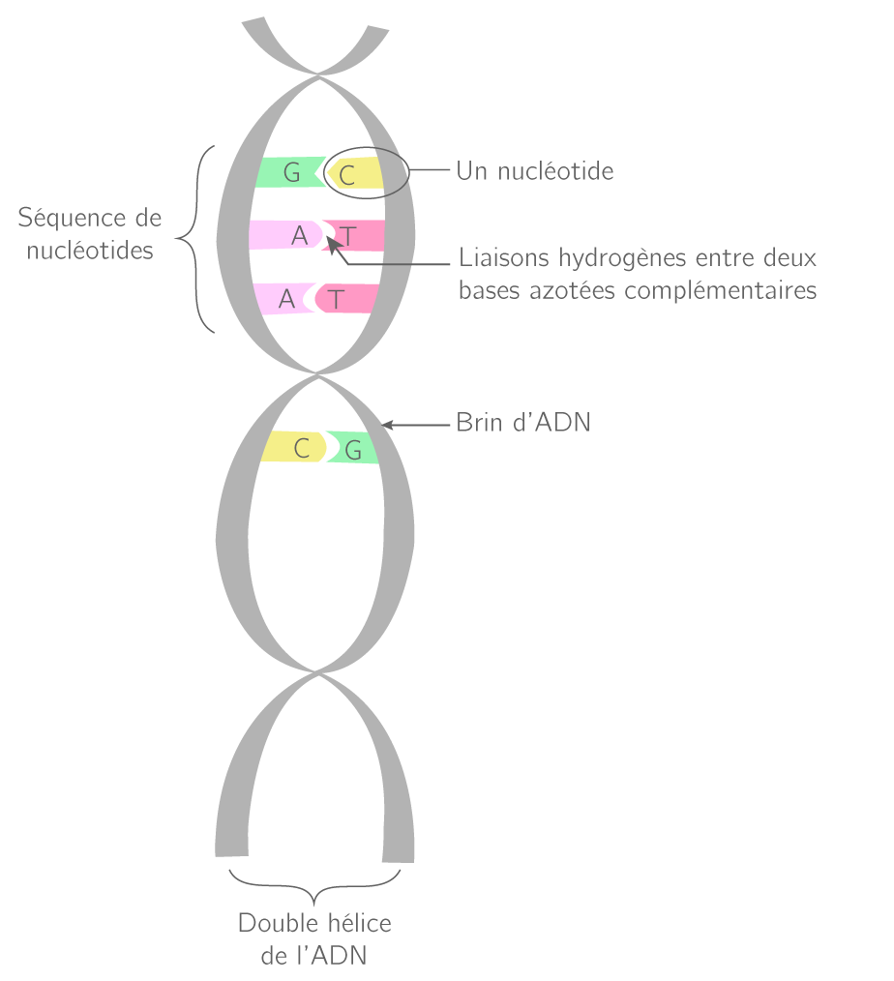

Représentation d’une portion de la molécule d’ADN

L'ordre dans lequel se succèdent les nucléotides dans un brin d'ADN n'est pas dû au hasard. Une séquence de nucléotides, ayant un ordre particulier, constitue un code qui porte des informations. Cette information génétique est essentielle et universelle dans le monde du vivant, c'est-à-dire que la majorité des êtres vivants utilisent le même code.

Le changement d’un seul nucléotide (=mutation) suffit a changer l’information génétique et donc à coder une protéine un peu différente, donc un caractère un peu différent apparaît au niveau de l’organisme.

Dans une espèce, un gêne peut exister sous plusieurs formes appelées allèles. Ces variations sont dues aux différentes mutations qui ont touché la molécule d’ADN.

**Ainsi, les individus d’une même espèce ont en commun leurs gênes mais ils se distinguent par des allèles différents de ces gênes**.

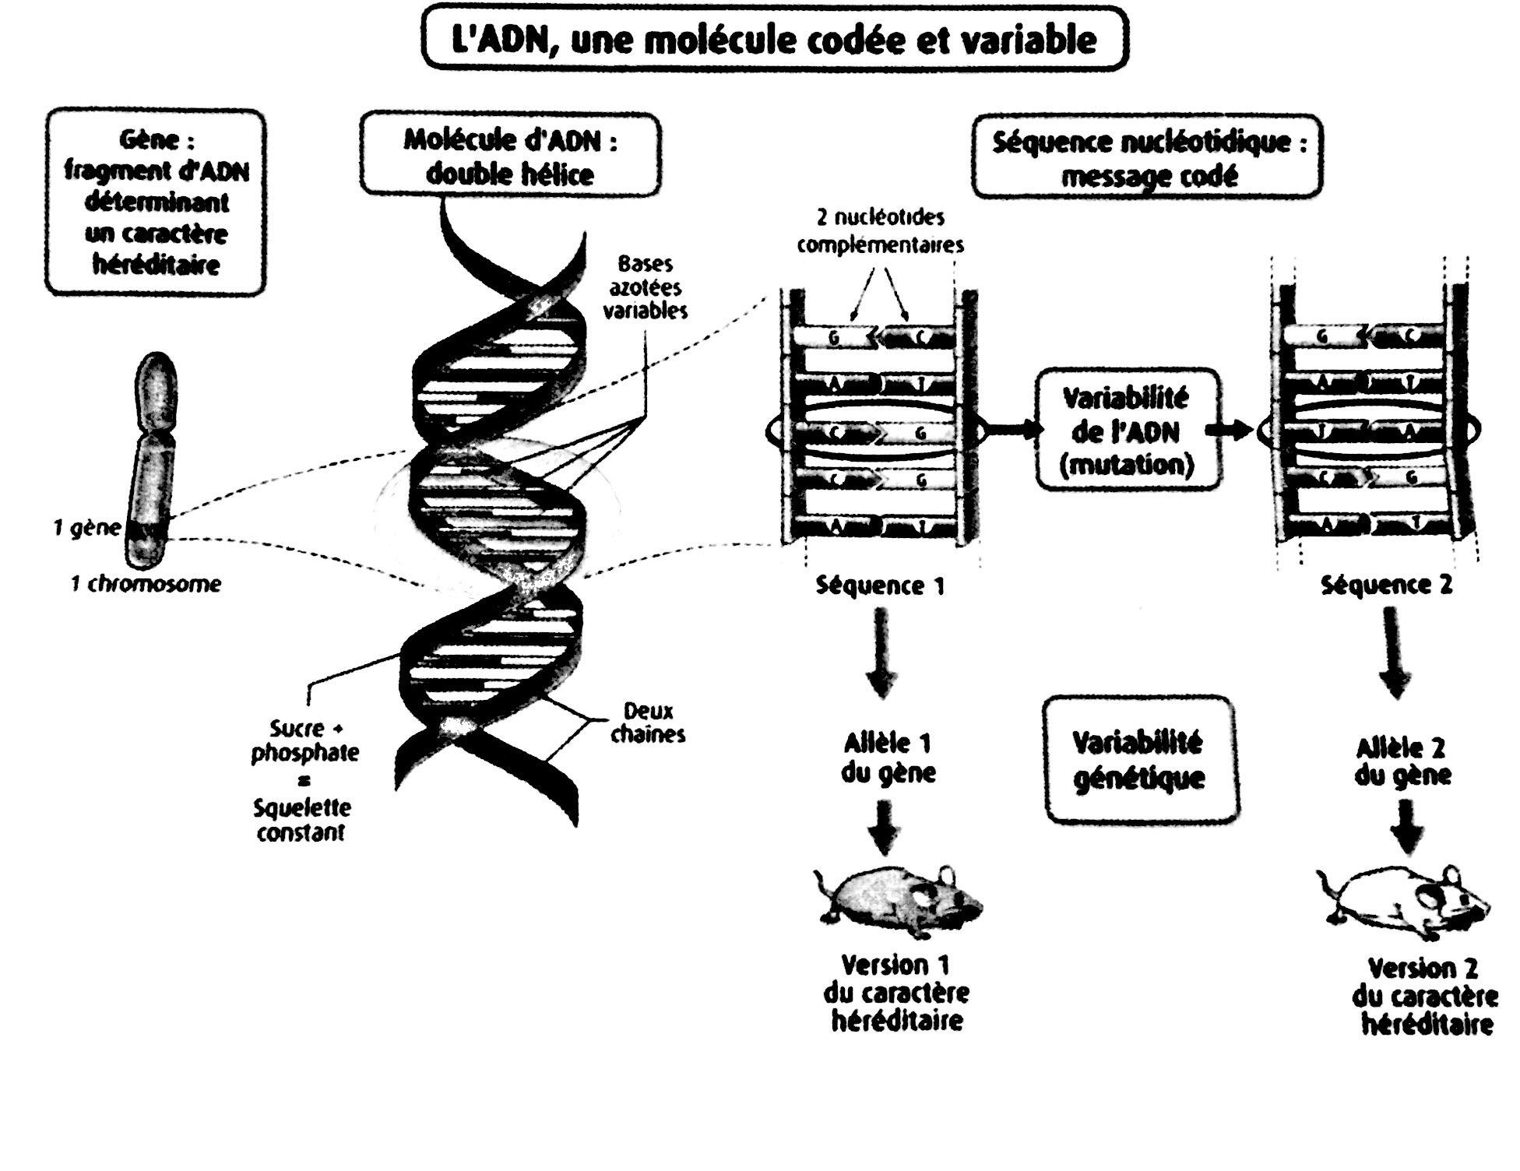

Séquence d'ADN : elle correspond à l'ordre dans lequel sont assemblés les nucléotides. La séquence correspond à l'information génétique et les bases (A, T, C et G) sont comme les lettres qui composent des mots.

*Chez l'humain, l'ensemble des chromosomes, s'ils étaient mis bout à bout, définiraient une séquence d'approximativement 3,4 milliards de nucléotides.*

1. **l’universalité de l’ADN**

La molécule d'ADN et sa structure sont communes aux êtres vivants. On dit que l'ADN est le support universel de l'information génétique. De plus, l'information génétique est écrite dans un langage quasi universel.

L'universalité de l'ADN est un indice de l'origine commune des êtres vivants : il s'agit d'un indice de parenté. Il est donc possible d'en prélever un fragment dans l'organisme d'une espèce et de l'implanter dans l'organisme d'une autre espèce. C'est ce qu'on appelle la transgénèse, qui permet de produire des organismes génétiquement modifiés (OGM).

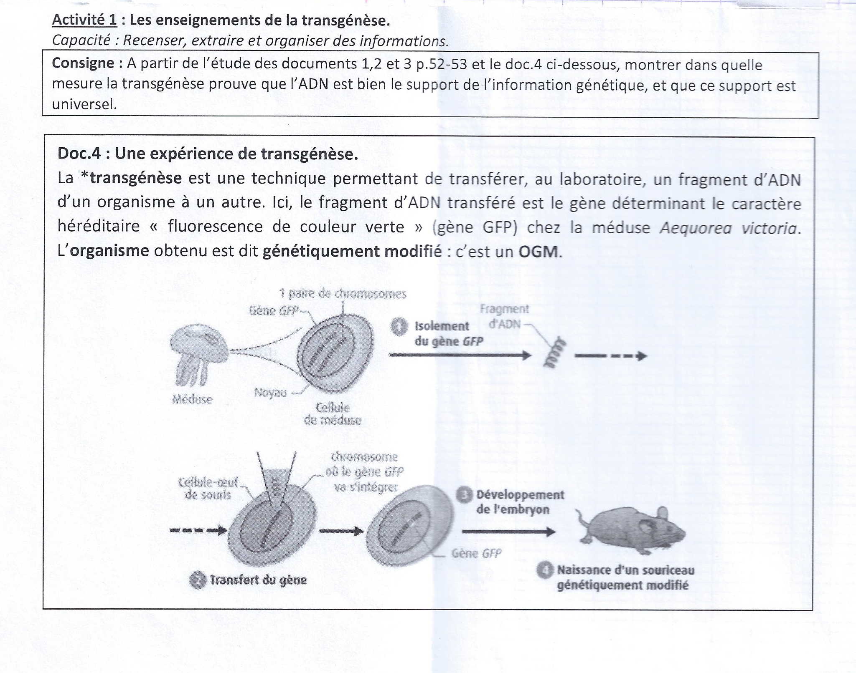

Sur le document je vois que la méduse contient un noyau, contenant un gène (FTP) et une paire de chromosomes. Je constate que, le gène FTP qu’il contient de l’ADN. Je constate aussi que si l’on implante le gène FTP dans une cellule œuf contenant un chromosome que le gène FTP va s’implanter dans le chromosome donnant naissance à un noyau génétiquement modifier.

Je vois que le transfert d’un fragment précis d’ADN de méduse (gène GFP) dans les cellules de souris permet de faire acquérir un caractère héréditaire spécifique de la méduse (fluorescence).

J’en déduis que le fragment d’ADN transféré est porteur de l’information génétique « fluorescence ». L’ADN porte donc une information génétique.

Je vois que l’ADN de méduse peut s’exprimer chez les espèces différentes et y coder les mêmes informations. J’en déduis que quelque soit son origine (animale, végétale, bactérienne ) l’information génétique est décodée correctement par toutes les espèces vivantes. On en conclut que l’information portée par l’ADN est codée dans un langage universel.

Gènes : portion d’ADN codant pour une protéine qui détermine un caractère héréditaire donné.

Transgénèse : processus de transfert et d'intégration d'un ADN "étranger" dans une cellule.

1. **Etapes de la transgénèse**

La transgénèse est utilisée en agriculture pour produire par exemple des maïs plus performants.

Le mécanisme de la transgénèse peut se décomposer en 2 étapes :

* L'identification d'un gène d'intérêt
* Le transfert du gène d'intérêt

Identification du gène d'intérêt

Tout d'abord, il est nécessaire de déterminer une caractéristique que l'on souhaite transférer d'un organisme (donneur) à un autre (receveur).

*Pour une plante, on peut choisir d'augmenter la qualité nutritionnelle ou bien la résistance à un parasite.*

*Une fois le gène responsable de ce caractère identifié (****gène d'intérêt****), il est nécessaire de l'isoler. Le gène d'intérêt est ensuite inséré dans une construction moléculaire, associée à un marqueur, et amplifié.*

Transfert du gène d'intérêt

Il existe plusieurs techniques de transfert de gènes. Pour vérifier que les cellules expriment bien le gène d'intérêt, il suffit de rechercher le marqueur. Les cellules possédant le gène d'intérêt sont sélectionnées (à l'aide du marqueur) et mises en culture. À terme, on obtient un végétal ayant une nouvelle caractéristique (OGM).

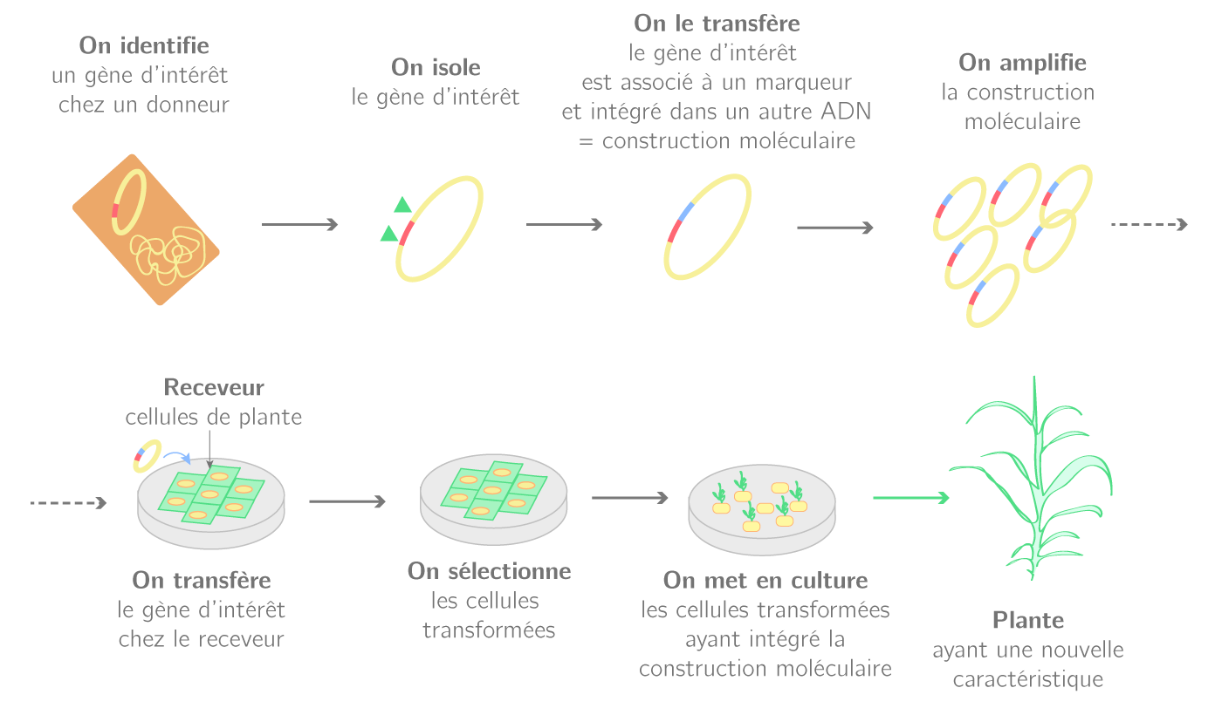

Les différentes étapes de la transgénèse

prélèvement du

Développement de l’organisme

Organisme donneur présentant un caractère intéressant

gène responsable du caractère

OGM présentant le caractère intéressant

Transfert du gène

prélèvement

Organe receveur

d’une cellule capable de régénerer un organisme

BILAN

L’homme est capable de transférer un gène d’un individu à l’autre, c’est la transgénèse. Celle-ci peut être réalisée entre deux cellules, qu’elles soient eucaryotes ou procaryotes. Dans tous le cas, le gène transféré est compris et utilisé par la cellule receveuse. Il est aussi transmis aux cellules filles lors de la divisioncellulaire.  
L’ADN est donc le support de l’information génétique (puisqu’une information est transmise) qui est codé dans un langage universel (puisque l’information est comprise par tous les êtres vivants).

L’universalité du langage inscrit dans l’ADN est un indice de la parenté de tous les êtres vivants.

**CHAPITRE 5**

**L’EVOLUTION DU VIVANT**

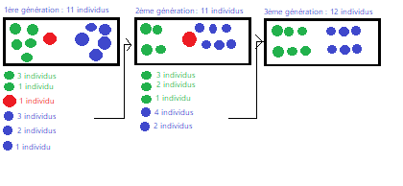

Introduction :

Tous les individus d’une même espèce possédent les mêmes gênes. Au sein d’une même espèce un gêne présente différentes versions (allèles).

Les allèles diffèrent les uns des autres par des mutations. La diversité des allèles est un des aspects de la biodiversité.

Problème : Quels sont les mécanismes qui modifient la biodiversité à l’échelle des populations et qui créent de nouvelles espèces ?

1. La dérive génétique : une évolution aléatoire de la diversité génétique

Définitions

Population : un ensemble d’individus appartenant à la même espèce vivant au même endroit.

Fréquence allélique : dans une population chaque allèle est présent avec une certaine fréquence (pourcentage de chaque allèle) : c’est la fréquence allélique

*Dans une population de 16 individus et une fréquence des allèles de 20% on observe que 3 allèles ont disparu (vert, bleu, gris) au bout de 10 générations. Dans cette population lorsqu’on refait la simulation avec les mêmes données (16 individus, 5 allèles) c’est d’autres allèles qui disparaissent. Cette variation s’explique par le seul fait du hasard.*

*Dans une population de 100 individus et une fréquence des allèles toujours de 20% aucun des 5 allèles n’a disparu au bout de 10 générations.*

*On peut donc conclure qu’au cours des générations la dérive génétique conduit à une perte de diversité génétique (perte d’allèles) d’autant plus marquée que les populations sont petites. On dit que la dérive génétique est plus importante lorsque l’effectif de la population est petit.*

**BILAN I :**

La dérive génétique est la variation aléatoire (=au hasard) de la fréquence des allèles au cours du temps dans une population. Elle est surtout une conséquence de la reproduction sexuée : à chaque génération un individu transmet par ses gamètes la moitié de ses allèles. Par ailleurs, tous les individus d’une espèce, qui possèdent des allèles différents, ne se reproduisent pas. Cela implique que certains allèles vont être plus transmis que d’autres. Ainsi dans une population, génération après génération, la fréquence des allèles change.

**Cette dérive est plus marquée quand la population est de petite taille**. En général cela appauvrit génétiquement (certains allèles disparaissent). La dérive génétique contribue donc à éloigner génétiquement les différentes populations d’une même espèce : l’échantillon d’allèles devient de plus en plus différent d’une population à l’autre.

**BILAN II** :

Dans un milieu donné, certains allèles d’un gêne confèrent un avantage aux individus qui les portent. Ces individus ont plus de chances de se reproduire et donc de transmettre leurs allèles à leur descendance, par rapport aux autres individus de la population. En conséquence, au fil des générations, la fréquence des allèles avantageux augmente dans la population. **Ces variations non aléatoires des fréquences alléliques sous l’effet des contraintes du milieu constituent la sélection naturelle.**

La sélection naturelle explique l’adaptation des populations à leur milieu de vie. Un allèle avantageux dans un certain milieu peut très bien être désavantageux dans un autre milieu. La sélection naturelle contribue donc à éloigner génétiquement des populations d’une même espèce vivant dans des environnements distincts.

1. L’apparition de nouvelles espèces

BILAN III

**Dérive génétique et sélection naturelle** sont des phénomènes intervenant dans des conditions naturelles. En affectant les populations, ils modifient les **fréquences alléliques, jusqu’à faire disparaître certains allèles au détriment d’autres.**

Ainsi, des populations isolées s’éloignent génétiquement les unes des autres (par des mutations des gênes), à tel point qu’elles deviennent **incapables de se reproduire entre elles**. Il se forme ainsi de **nouvelles espèces**: c’est **la spéciation**.

L’isolement géographique de deux populations peut être dû à l’existence d’un obstacle physique comme une montagne ou une mer.

De part et d’autre, les populations se modifient génétiquement au point de ne plus pouvoir se reproduire entre elles. **Mutations, sélection naturelle et dérive génétique sont donc les moteurs de l’évolution des espèces**.

1. Représentation de l’évolution des espèces sous la forme d’un arbre de parenté

**BILAN IV**:

Les espèces, qu’elles soient actuelles ou fossiles, représentent une étape de l’histoire de la vie. Elles résultent de **l’évolution**. Les caractères communs des tous les Vertébrés sont hérités **d’un ancêtre commun**. Cet ancêtre les a transmis à tous ses descendants. Par la suite, des caractères nouveaux (=**innovations évolutives**) sont apparus grâce à des mutations. Ces innovations ont permis la grande biodiversité que l’on observa chez les êtres vivants actuels ou fossiles.

Les espèces qui partagent les mêmes innovations évolutives sont plus proches parentes entre elles qu’avec les autres espèces. En effet elles sont issues d’un même ancêtre commun chez lequel ces innovations sont apparues et qui les leur a transmises.  
Le partage **d’innovations évolutives** permet de déterminer les relations de parenté entre les espèces et de construire des arbres de parentés ou arbre phylogénétique, où :

* chaque **nœud** représente **un ancêtre commun** à plusieurs espèces
* chaque **branche** représente **l’évolution de l’espèce** ou **du groupe considéré**
* l’apparition des **innovations évolutives** propres à chaque groupe/espèce sont indiquées sur les branches.

Les espèces qui partagent **les mêmes innovations** forment un groupe.